Taiwan

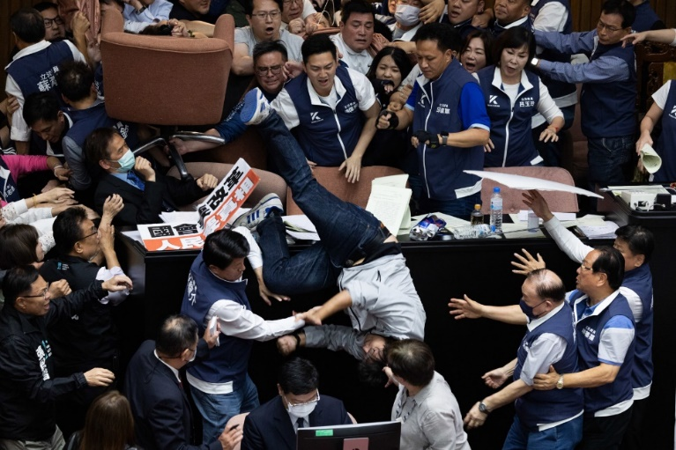Bagarre générale au Yuan législatif

Le Yuan législatif, parlement de Taïwan, a été le théâtre d'échanges virulents et de coups entre élus, vendredi 17 mai, sur fond de profondes divisions entre députés du Parti démocrate progressiste (pro-US) et partis de l'opposition (Kuomintang, pro-PCC).

Deux jours avant l'entrée en fonction du nouveau président de Taïwan Lai Ching-te, le Parlement a été le théâtre de scènes quelque peu chaotiques. Une bagarre a éclaté ce vendredi 17 mai entre députés. Des images circulant sur le réseau social X montrent les législateurs s'agripper, se bousculer et échanger des coups.

Une atmosphère d'extrêmes tensions alors que le Parlement, composé de 113 élus, devait débattre sur un texte visant à donner aux députés plus de pouvoir pour superviser l'action du gouvernement.

Des élus ont notamment encerclé le siège du président du Parlement, Han Kuo-yu, certains allant jusqu'à sauter par-dessus les tables et tirer leurs collègues au sol. Un député du Parti démocrate progressiste (DPP), Kuo Kuo-wen, a même arraché un paquet de documents sur le bureau du secrétaire général avant de s'enfuir avec, hors de l'hémicycle.

Ces échauffourées ont éclaté alors que Lai Ching-te, le nouveau président du pays, élu en janvier dernier, ne dispose pas de majorité législative.

Les heurts ont opposé les deux principaux partis du pays, le DPP, qui est sur le point de former un gouvernement, et le Kuomintang (KMT), qui dispose d'un plus grand nombre de sièges mais pas suffisamment pour former sa propre majorité.

Signe de la violence des coups échangés, un élu du DPP - Puma Shen - a dû être transporté sur une civière pour être ensuite emmené au centre hospitalier universitaire de Taïwan. La nature de ses blessures n'a pas été précisé.

L'origine de la bagarre est un projet de réforme, proposé par le KMT et ses alliés, comprenant une mesure controversée qui vise à criminaliser les fonctionnaires responsables de fausses déclarations devant le Parlement. Le DPP considère de son côté le texte comme « un abus de pouvoir constitutionnel ».

Ce n'est pas la première fois que les députés en arrivent aux mains au sein du Parlement taïwanais. Ils se sont déjà bousculés et empoignés à plusieurs reprises ces dernières années dans un contexte politique de grande tension entre la Chine populaire et l’impérialisme US.